

**计算机与信息 学院实验报告**

|  |  |  |
| --- | --- | --- |
| 实验课程： | 操作系统实验 | |
| 实验编号： | 1 | |
| 实验名称： | 搭建基础实验环境 | |
| 实验人员： | 学号 | 21111301083 |
| 姓名 | 房尚鹏 |
| 班级 | 21级人工智能 |
| 指导教师： | 李炳火 | |
| 实验室： | 一号实验楼404 | |
| 实验日期： | 2022年2月21日 | |

【注】每次实验后，将此电子版实验报告与可执行文件（*.exe）等打包整体上传。

一、实验目的

1．阅读实验指导书，熟悉μC/OS-II项目背景及其代码组成，理解操作系统在不同处理器架构下移植的概念。

2．通过建立第一个uC/OS-II工程项目，掌握使用VS2010新建uC/OS-II工程的具体过程与方法。

3．认识如何在uC/OS-II操作系统中启动用户程序。

二、实验内容与要求

1．对照实验指导书，根据已给出的三个源码文件夹App、Port和Source，建立第一个uC/OS-II控制台工程。

2．调试程序，并回答问题：

1）在用户程序Test.c中，内核函数OSTaskCreate主要做了什么事情？操作系统启动的第一个任务是什么？

答： task：指向任务代码的指针

P_arg：指向可选数据区域的指针，用于在任务第一次执行的时候，将参数传递给任务

Ptos：指向任务堆栈顶部的指针，OS_STK_GROWTH==1时，堆栈向下增长（从高内存到低内存）；反之则相反

Prio：是任务优先级，数字越小优先级越高

ID：任务的ID

Pbos：指向任务堆栈底部的指针，与OS_STK_GROWTH相关，当其为1时，其指向最低有效内存

Stk_size：表示堆栈的大小，OS_STK为多少bit，stk_size就说明有多少个元素

Pext：指向用户提供的存储器位置的指针

Opt：包含有关任务行为的附加信息（由较低八位保留）

OS_TASK_OPT_STK_CHK允许对任务进行堆栈检查

OS_TASK_OPT_STK_CLR创建任务时清除堆栈

OS_TASK_OPT_SAVE_FP在上下文切换期间，如果CPU有浮点寄存器，请保存它们

如果函数成功，则返回：OS_ERR_NONE。

OS_ERR_PRIO_EXIST（如果任务优先级已存在）

（每个任务必须具有唯一的优先级）。

如果指定的优先级高于最大值，则为OS_ERR_PRIO_INVALID

允许（即>OS_LOWEST_PRIO）

OS_ERR_TASK_CREATE_ISR（如果尝试从ISR创建任务）。

OS_ERR_ILLEGAL_CREATE_RUN_TIME（如果您尝试在安全关键之后创建任务）

操作已启动。

执行的第一个任务是：TaskStart

2）将控制台每隔100ticks输出更改为每隔200ticks。

答： 将OSTimeDly(100); 改为OSTimeDly(200);

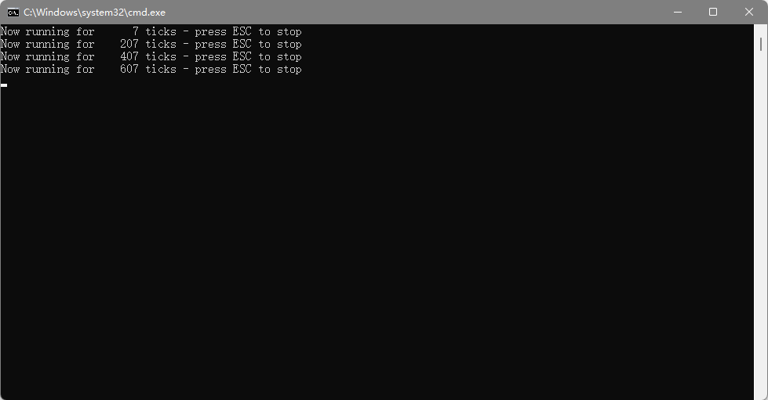

1. 分析函数调用关系后回答：一个tick约等于实际时间的多少ms？

ticks = ((INT32U)hours * 3600uL + (INT32U)minutes * 60uL + (INT32U)seconds) * OS_TICKS_PER_SEC

+ OS_TICKS_PER_SEC * ((INT32U)ms + 500uL / OS_TICKS_PER_SEC) / 1000uL;

OSTimeDly(ticks);

#define OS_TICKS_PER_SEC 50 /* Set the number of ticks in one second */

所以1 tick = 1s/50 = 20ms

3．在控制台输出开发者信息（学号、姓名）。

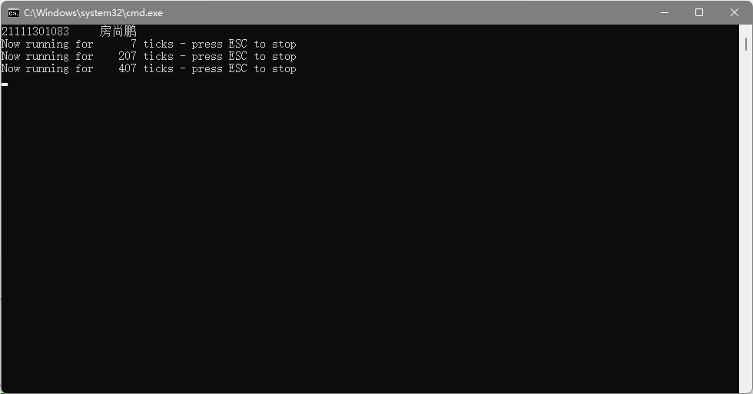

4．仅提交最终生成的exe可执行文件。

三、设计步骤（学生填写）

1．概要设计（文字）

1）打开VS2010，新建工程a001，

……

2）将a001工程的xxx属性值调整为

……

3）新建筛选器，将目录App、Port和Source中源码文件加入工程

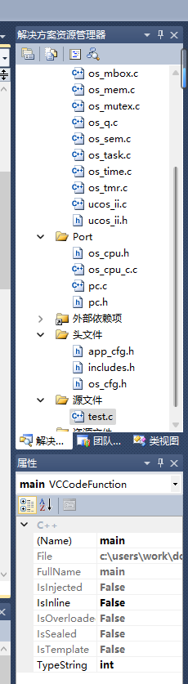

4）对文件test.c的TaskStart代码部分进行调试，测试需要实现的200ticks输出功能：

**//OSTimeDly(100); /* Wait 100 ticks */**

**OSTimeDly(200); /* Wait 200 ticks */**

2．详细设计（文字+关键代码）

为实现更改控制台每隔200ticks输出功能，在test.c文件中作如下代码更改：

**//OSTimeDly(100); /* Wait 100 ticks */**

**OSTimeDly(200); /* Wait 200 ticks */**

四、结果分析（学生填写）

1．实现基本功能（输出截图）

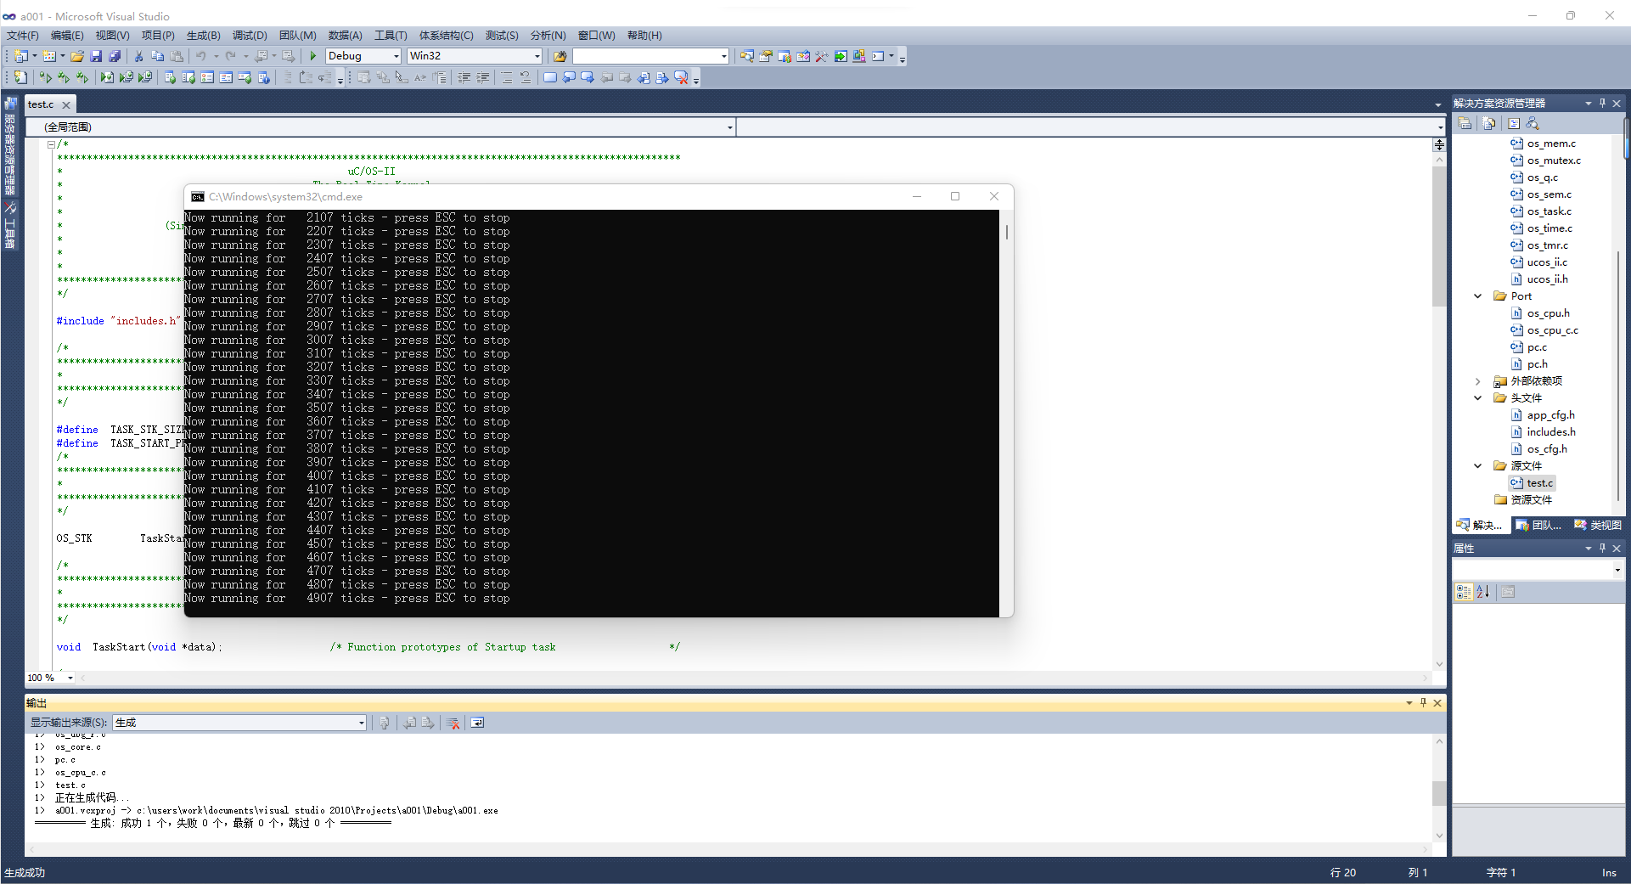

2．存在的问题（文字+部分代码 简要总结）

**//OSTimeDly(100); /* Wait 100 ticks */**

**OSTimeDly(200); /* Wait 200 ticks */**

**通过阅读代码注释，了解OSTaskCreate函数，参数的含义和功能。**

**知道了如何对程序做出初步修改。**